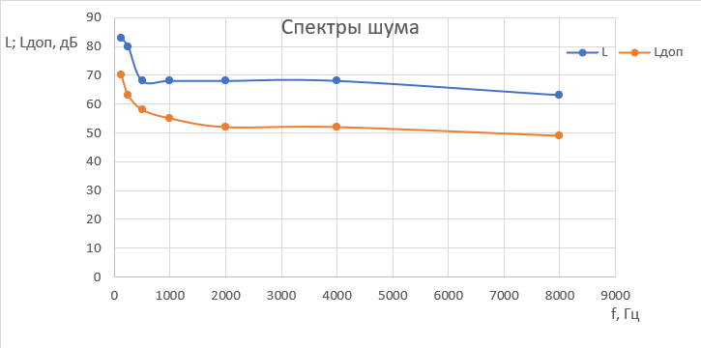МГТУ им. Н.Э. Баумана

кафедра «Экология и промышленная безопасность»



**ОТЧЕТ**

* **дистанционной лабораторной работе «Исследование эффективности звукоизоляции и звукопоглощения»**



Работу выполнил студент_______Матиенко А.П___

|  |  |  |  |  |  |  |  |  |  |  |  |  |  |  |  |
| --- | --- | --- | --- | --- | --- | --- | --- | --- | --- | --- | --- | --- | --- | --- | --- |
|  |  |  |  |  |  |  |  |  |  |  |  |  | (ФИО) |  |  |
|  |  |  |  |  |  |  |  |  | группы_____ИУ5-71Б________ | | | | | |  |
|  |  |  |  |  |  |  |  |  |  | вариант №____266______ | | | | |  |
|  |  |  |  |  |  |  |  |  |  |  |  |  | Таблица 1 | |  |
|  | Предельно допустимые УЗД до и после применения средств защиты от шума, | | | | | | | | | | | | | |  |
|  |  |  |  |  |  | их эффективность и требуемое снижение шума | | | | | | |  |  |  |
|  |  |  |  |  |  |  |  |  |  | |  |  | |  |  |
|  |  |  |  |  |  |  | **УЗД, дБ в октавных полосах частот со** | | | | | | |  |  |
|  | **Параметр** | | | | |  | **среднегеометрическими частотами, Гц** | | | | | | |  |  |
|  |  |  |  |  |  | **125** | **250** | **500** | **1000** |  | **2000** |  | **4000** | **8000** |  |
| Измеренный УЗД | | | | | |  |  |  |  |  |  |  |  |  |  |
| без шумозащиты, | | | | | | 83 | 80 | 68 | 68 |  | 68 |  | 68 | 63 |  |
| L |  |  |  |  |  |  |  |  |  |  |  |  |  |  |  |
|  | | | | | |  |  |  |  |  |  |  |  |  |  |
| Предельно | | | | | | 70 | 63 | 58 | 55 |  | 52 |  | 52 | 49 |  |
| допустимые уровни | | | | | |  |  |  |  |  |  |  |  |  |  |
| Lдоп |  |  |  |  |  |  |  |  |  |  |  |  |  |  |  |
|  | | | | | |  |  |  |  |  |  |  |  |  |  |
| Требуемое | | | | | | 13 | 17 | 10 | 13 |  | 16 |  | 16 | 14 |  |
| снижение шума | | | | | |  |  |  |  |  |  |  |  |  |  |
| ∆ |  |  |  |  |  |  |  |  |  |  |  |  |  |  |  |
| Lтр |  |  |  |  |  |  |  |  |  |  |  |  |  |  |  |
| Эффективность | | | | | |  |  |  |  |  |  |  |  |  |  |
| звукоизолирующего | | | | | | -4,68 | 3,1 | 9,12 | 16,38 |  | 23,38 |  | 29,4 | 35,42 |  |
| кожуха | | | | ∆ | Lкож |  |  |  |  |  |  |  |  |  |  |
|  |  |  |  |  |  |  |  |  |  |  |
|  | | | | | |  |  |  |  |  |  |  |  |  |  |
| Эффективность | | | | | |  |  |  |  |  |  |  |  |  |  |
| перегородки из | | | | | | 6,93 | 8,32 | 11,33 | 16,39 |  | 24,84 |  | 31,95 | 38,84 |  |
| ГКЛ | ∆ | LГКЛ | | | |  |  |  |  |  |  |  |  |  |  |
|  |  |  |  |  |  |  |  |  |  |  |
|  | | | | | |  |  |  |  |  |  |  |  |  |  |
| Эффективность | | | | | |  |  |  |  |  |  |  |  |  |  |
| перегородки из | | | | | | 8,82 | 24,38 | 30,4 | 35,91 |  | 42,45 |  | 50,39 | 56,99 |  |
| ДСП | ∆ | | LДСП | | |  |  |  |  |  |  |  |  |  |  |
|  |  |  |  |  |  |  |  |  |  |  |  |
|  | | | | | |  |  |  |  |  |  |  |  |  |  |
| Эффективность | | | | | |  |  |  |  |  |  |  |  |  |  |
| звукопоглощающей | | | | | | 26,56 | 36,39 | 44,63 | 51,79 |  | 58,33 |  | 64,45 | 70,47 |  |
| облицовки ∆LЗПМ | | | | | |  |  |  |  |  |  |  |  |  |  |

Расчетные значения в октаве *fсг=1000 Гц:*



|  |  |  |  |
| --- | --- | --- | --- |
| ∆LГКЛ*, дБ* | ∆LДСП*, дБ* | ∆Lкож*, дБ* | ∆LЗПМ*, дБ* |
| 16,39 | 35,91 | 16,38 | 58,33 |

Выводы: большинство средств удовлетворяет требуемому снижению шума. После того как были применены защитные средства, уровень шума не превышает предельно допустимые 

|  |  |  |  |
| --- | --- | --- | --- |
| Работу выполнил | Дата | Работу принял | Дата |
| (подпись) |  | (подпись) |  |
|  | 26.11.20 |  |  |